**Universidad Tecnológica Nacional**

**Facultad Regional Gral. Pacheco**



Técnico Universitario en Programación

Laboratorio de computación IV

Trabajo Practico Integrador

GRUPO 4

PROFESORES : Tamara Herrera, Carlos Javier Rodriguez.  
  
INTEGRANTES: - Nicolas Hernández - 23137  
 - Franco Nahuel Romero - 26110  
 - María Paula Livingston - 25525  
 - Luca Di Battista - 25879  
 - Gerardo Veliz - 17111

TRABAJO INTEGRADOR

Indice

Diagrama Entidad Relación (DER) 3

PAGINAS JSP 4

LOGIN (login.jsp) 4

BARRA DE NAVEGACION (navbar.jsp) 5

PRINCIPAL CLIENTE (PrincipalCliente.jsp) 7

PRINCIPAL ADMINISTRADOR (Principal.jsp) 8

LISTAR CLIENTES (ListarCliente.jsp) 9

AGREGAR / MODIFICAR CLIENTE (ModificarCliente.jsp) 11

LISTAR CUENTAS (ListarCuentas.jsp) 14

AGREGAR CUENTA (InsertarCuenta.jsp) 16

LISTAR MOVIMIENTOS (listarMovimientos.jsp) 18

LISTAR USUARIOS: 19

NUEVO USUARIO (AgregarUsuario.jsp) 20

TRANSFERENCIAS (Transferencia.jsp) 23

SOLICITAR PRESTAMO (SolicitarPrestamo.jsp) 25

SOLICITUDES DE PRESTAMO (SolicitudesPrestamo.jsp) 27

LISTAR PRESTAMOS (verPrestamos.jsp) 29

LISTADO DE PAGOS (misPagos.jsp) 30

REPORTES 32

NOTIFICACIONES (notificaciones.jsp) 33

# Diagrama Entidad Relación (DER)

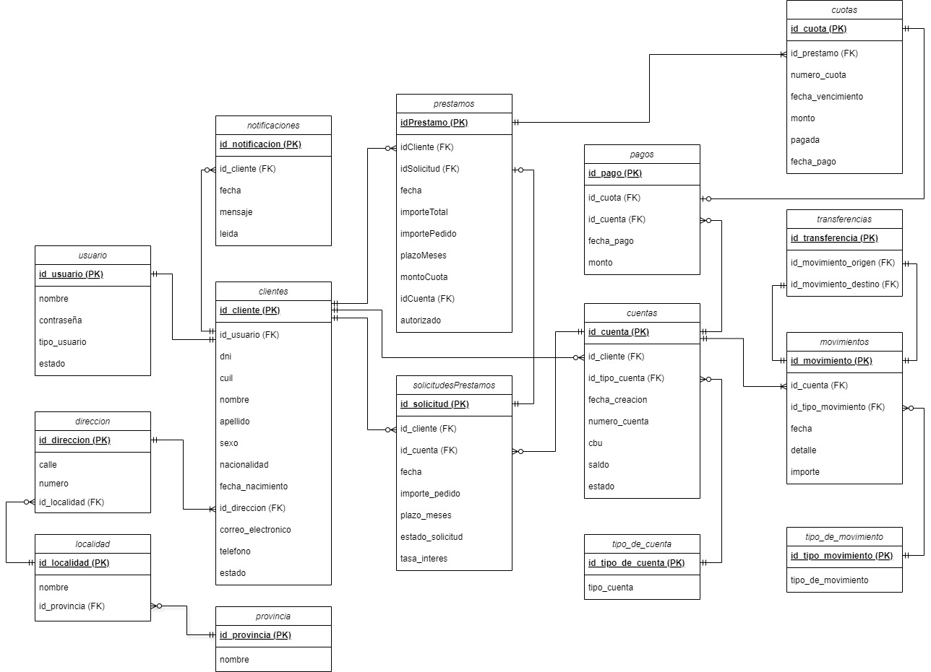

# PAGINAS JSP

## LOGIN (login.jsp)

En esta página el cliente/administrador carga su Usuario y contraseña para ingresar. Dependiendo el tipo de usuario que sea, ingresará al home de Cliente o de Banco.

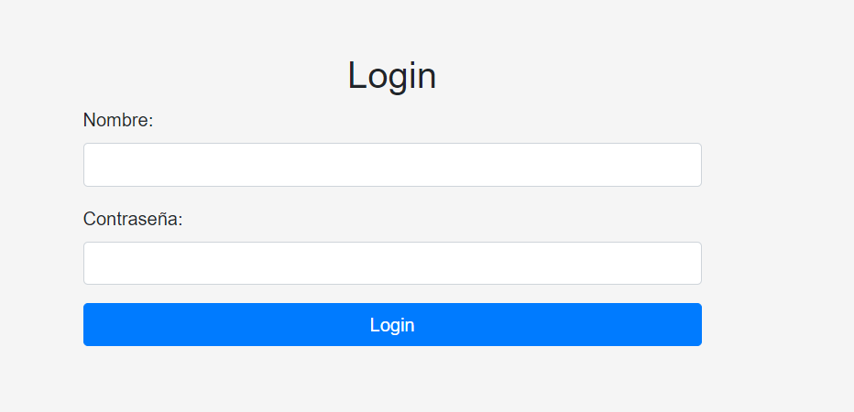

## BARRA DE NAVEGACION (navbar.jsp)

Se encuentra presente en todas las páginas del proyecto. Tiene distintos formatos dependiendo del tipo de usuario en sesión.

Cuando no hay **ningún usuario** logueado, la barra de navegación tiene el siguiente formato:



Como única funcionalidad, el icono y nombre del banco redirecciona a la página de login.jsp

Cuando se encuentra logueado un usuario de tipo **cliente**, la barra de navegación tiene el siguiente formato:



El icono y nombre del banco redirecciona a la página principal de cliente. El icono de sobre redirige a notificaciones.jsp y cambia el numero del circulo rojo cuando hay nuevas notificaciones. “Mis Datos” redirige a la página ModificarCliente.jsp. Se muestra el nombre del usuario logueado. También se le posibilita al usuario cerrar la sesión en curso y será redirigido a la pagina de login.

Al deslizar a la izquierda aparece el siguiente menú:

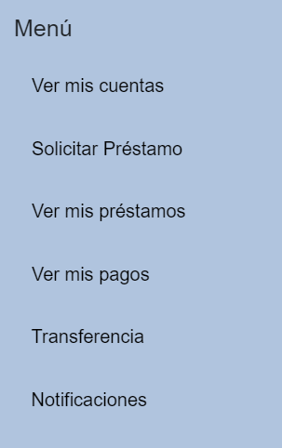

“Ver mis cuentas” redirige a ListarCuentas.jsp

“Solicitar Préstamos” redirige a solicitarPrestamo.jsp

“Ver mis préstamos” redirige a verPrestamos.jsp

“Ver mis pagos” redirige a misPagos.jsp

“Transferencia” redirige a [Transferencia.jsp](#_TRANSFERENCIAS_(Transferencia.jsp))

“Notificaciones” redirige a notificaciones.jsp

Cuando se encuentra logueado un usuario de tipo **administrador**, la barra de navegación tiene el siguiente formato:



“Inicio” redirecciona a la página principal de admin, así como también lo hace el icono y nombre del banco. Se muestra el nombre del usuario logueado. También se le posibilita al usuario cerrar la sesión en curso y será redirigido a la pagina de login.

Al deslizar a la izquierda aparece el siguiente menú:

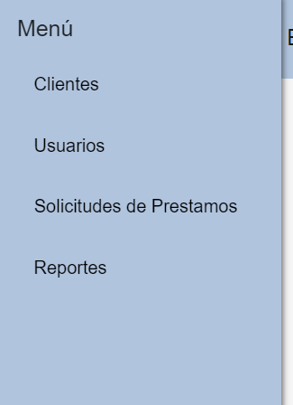

“Clientes” redirige a la página de [listarCliente.jsp](#_LISTAR_CLIENTES_(ListarCliente.jsp))

“Usuarios” redirige a la página de EliminarUsuario.jsp

“Solicitudes de Prestamos” redirige a la página de SolicitudesPrestamo.jsp

“Reportes” redirige a la página de Reportes.jsp

## PRINCIPAL CLIENTE (PrincipalCliente.jsp)

Es la página a la que se dirige al usuario de tipo cliente luego de loguearse. Tanto en esta página como en la barra de navegación se encuentran todas las opciones de gestión que tiene el usuario en este proyecto.

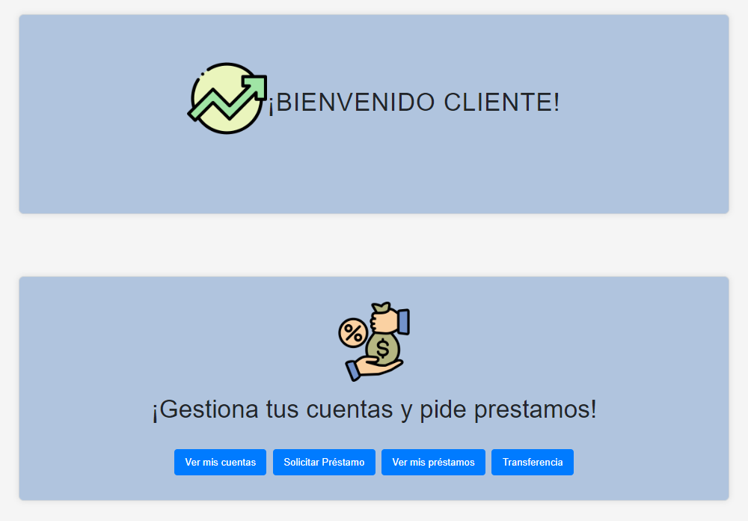

“Ver mis cuentas” redirige a ListarCuentas.jsp

“Solicitar Préstamos” redirige a solicitarPrestamo.jsp

“Ver mis préstamos” redirige a verPrestamos.jsp

“Transferencia” redirige a [Transferencia.jsp](#_TRANSFERENCIAS_(Transferencia.jsp))

## PRINCIPAL ADMINISTRADOR (Principal.jsp)

Es la página a la que se dirige al usuario de tipo administrador luego de loguearse. Tal como indica en pantalla, las opciones para continuar se encuentran en el menú lateral de la barra de navegación.

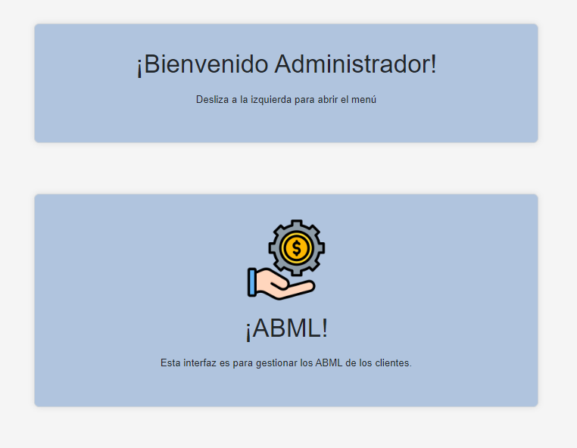

## LISTAR CLIENTES (ListarCliente.jsp)

Solo es accesible para usuarios de tipo administrador.

Permite ver listados los clientes registrados. La tabla se encuentra paginada y permite buscar por cualquier palabra clave que se encuentre en la tabla. Se puede ordenar la tabla utilizando las flechas que se encuentran a la derecha de cada columna del encabezado.

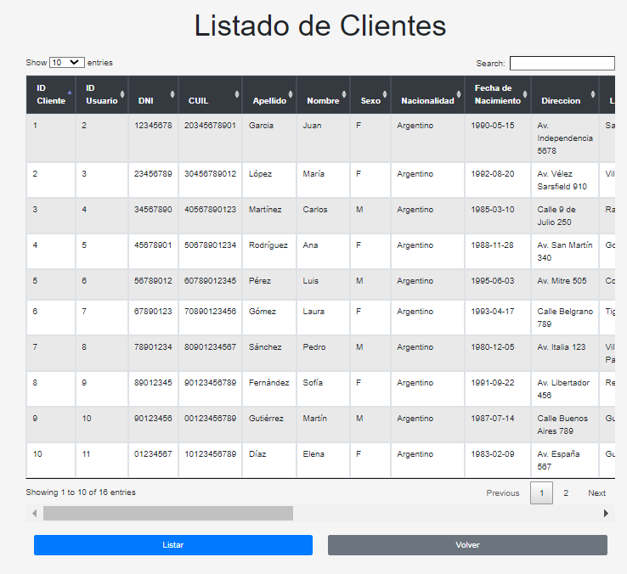

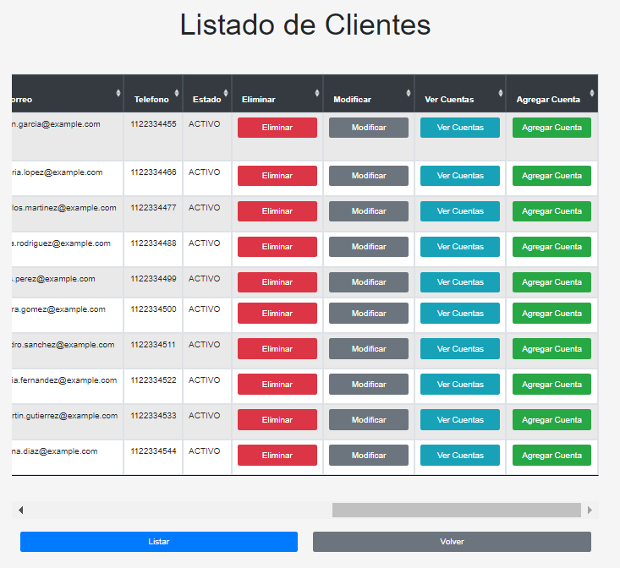

El administrador podrá eliminar, modificar, ver cuentas asociadas y agregar cuentas nuevas a cada uno de los usuarios de la tabla.

Al presionar el botón Eliminar, se aparece el siguiente mensaje de confirmación:

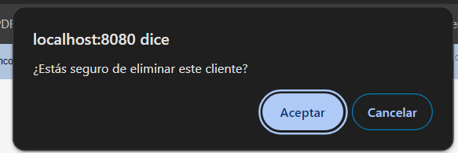

El botón Modificar redirige al usuario a ModificarCliente.jsp.

El botón Ver cuentas redirige al usuario al ListarCuentas.jsp de dicho usuario.

El botón Agregar Cuenta redirige al usuario a InsertarCuenta.jsp.

El botón Listar renueva la información de la tabla y el botón Volver redirige al usuario a la [pantalla principal](#_PRINCIPAL_ADMINISTRADOR_(Principal.).

## AGREGAR / MODIFICAR CLIENTE (ModificarCliente.jsp)

Cuando el cliente ingresa por primera vez, luego de ser dado de alta por el administrador, tendrá la posibilidad de cargar sus datos:

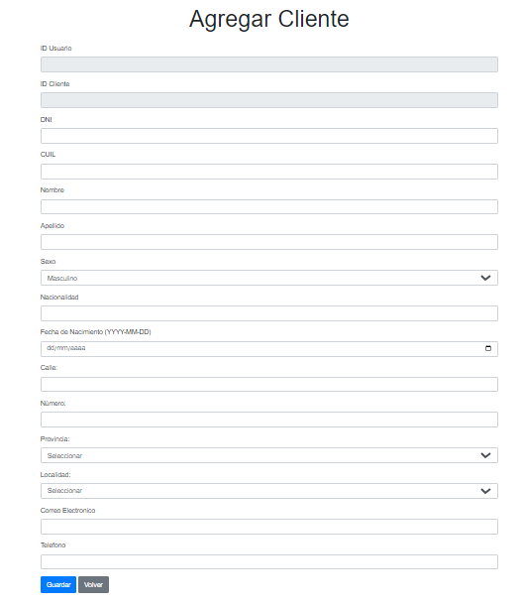

Luego de guardarlos ya no los podrá modificar nuevamente. Podrán ser modificados solo por un administrador.

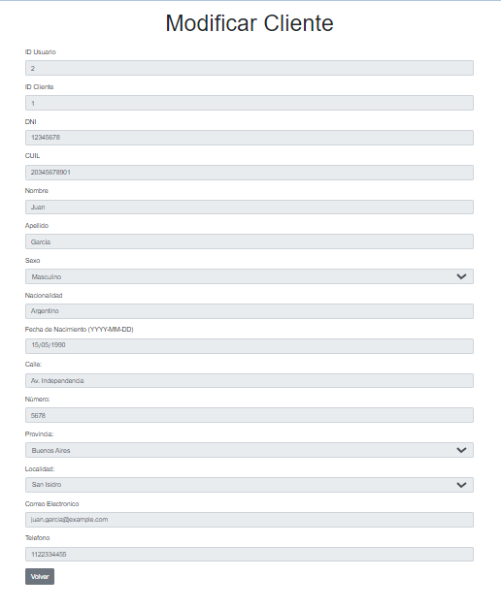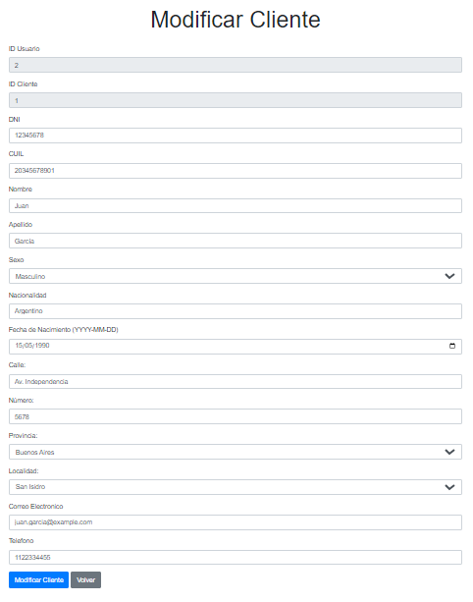Vista admin: Vista cliente:

Los campos que solo deben recibir numeros, como por ejemplo DNI, CUIL, telefono, solo aceptan numeros, así como tambien el mail solo permite mails y las fechas tienen una agenda desplegable que permite elegir la fecha:

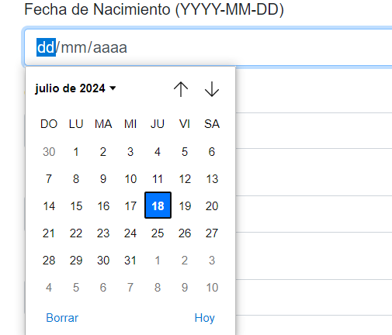

Tanto el campo Provincia como Localidad son campos desplegables que se rellenan con los datos presentes en sus respectivas tablas. Dichos campos funcionan en cascada, es decir, cuando se selecciona una provincia, en el campo Localidad solo se muestran las Localidades pertenecientes a la provincia elegida.

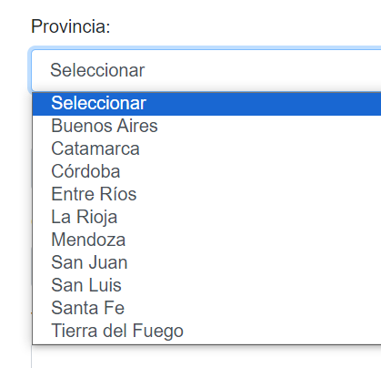 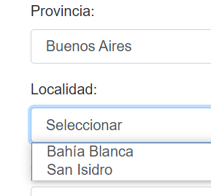

Al presionar el botón aceptar, valida que todos los campos se encuentren completos:

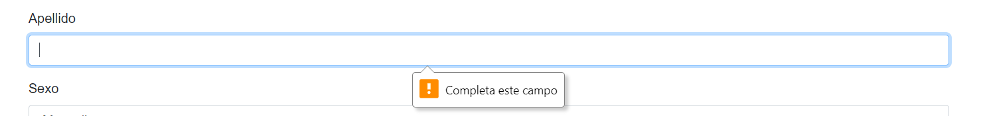

Cuando cumple todos los requerimientos, al presionar el botón Aceptar se guardan los datos y se vacía el formulario:

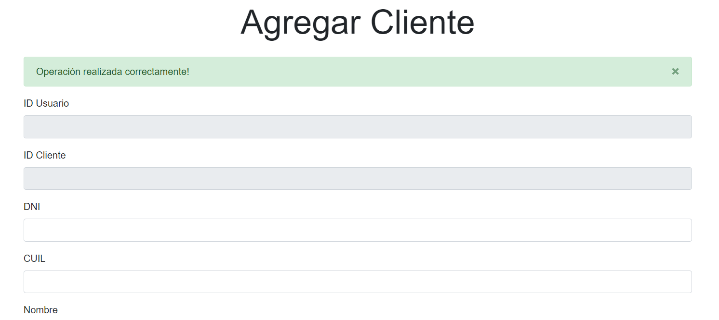

## LISTAR CUENTAS (ListarCuentas.jsp)

Esta página se encuentra disponible tanto para administrados como para clientes, con la diferencia de que los usuarios de tipo administrador podrán ver las cuentas de todos los clientes, en cambio, los clientes solo podrán ver sus propias cuentas. Además, los administradores tendrán la posibilidad de eliminar cuentas y los clientes no.

Vista admin: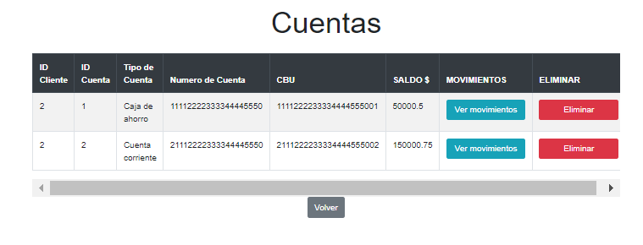

Vista cliente:

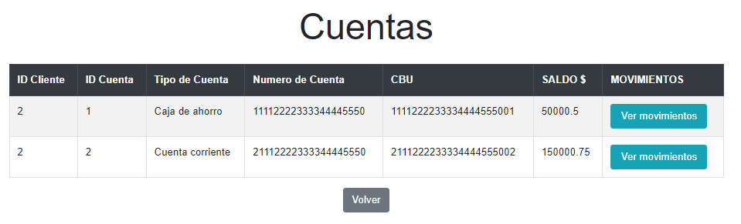

El botón Ver Movimientos redirige a [listarMovimientos.jsp](#_LISTAR_MOVIMIENTOS_(listarMovimient)

El botón Eliminar posee el mensaje de confirmación correspondiente:

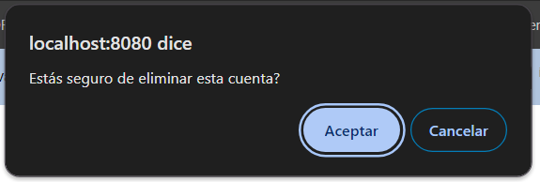

El botón Volver redirige a la [página principal](#_PRINCIPAL_CLIENTE_(PrincipalCliente) en el caso de los usuarios de tipo cliente y redirige al [listado de Clientes](#_LISTAR_CLIENTES_(ListarCliente.jsp)) para usuarios de tipo administradores.

## AGREGAR CUENTA (InsertarCuenta.jsp)

Solo accesible para usuarios de tipo administrador.

Permite agregar una cuenta nueva al cliente elegido:

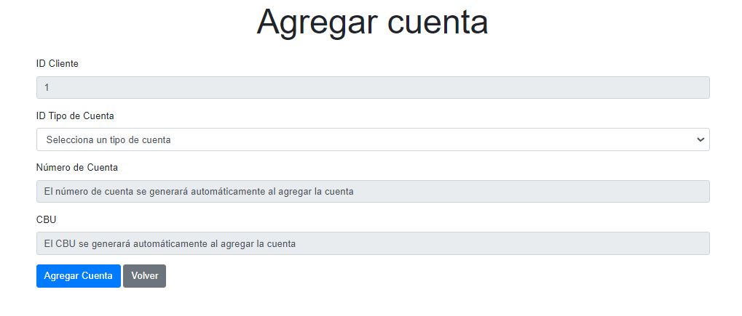

Tanto el numero de cuenta como el CBU se generan automáticamente al presionar el botón Agregar Cuenta.

Antes de agregar se valida que cada cliente posea menos de 3 cuentas:

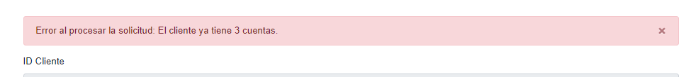

Y todos los campos tienen que estar completos:

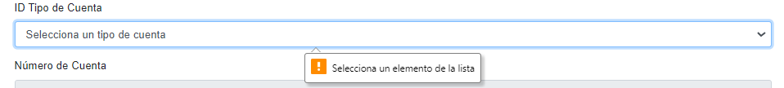

El saldo de la cuenta se inicializa en $10.000.

El botón volver redirige al usuario al [listado de clientes](#_LISTAR_CLIENTES_(ListarCliente.jsp)).

## LISTAR MOVIMIENTOS (listarMovimientos.jsp)

Disponible tanto para clientes como para administradores. Esta tabla posee paginado y un campo de búsqueda para cualquier valor de la tabla.

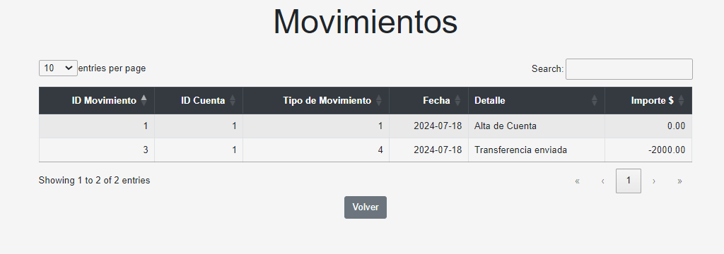

El botón Volver en el caso de los clientes redirecciona a sus [cuentas](#_LISTAR_CUENTAS_(ListarCuentas.jsp)) y en el caso de administradores vuelve al [listado de clientes](#_LISTAR_CLIENTES_(ListarCliente.jsp)).

Los movimientos que pueden aparecer son:

* Alta de cuenta
* Alta de un préstamo
* Pago de préstamo
* Transferencia (enviada o recibida)

## LISTAR USUARIOS:

En el apartado de usuarios es similar al de listar clientes, con funcionalidades muy parecidas. La diferencia esta en como se llena la tabla, aquí en listar usuarios es necesario que busques por DNI para llenar la tabla y así gestionar el usuario.

Las funcionalidades de eliminar y dar alta no son desarrolladas en otras jsp, son actions que redirigen a la misma pagina de listado con un cartel de éxito/error.

Luego el modificar también usa la misma jsp de listado, pero con javascript le agregamos la funcionalidad para que dos inputs y un botón (contraseña y confirmar contraseña) sean visibles solo cuando se activa la action de modificar:

## NUEVO USUARIO (AgregarUsuario.jsp)

A esta página solo pueden acceder usuarios de tipo administrador. Solo administradores pueden dar de alta usuarios en el sistema y deben indicar si el usuario creado es de tipo admin o cliente.

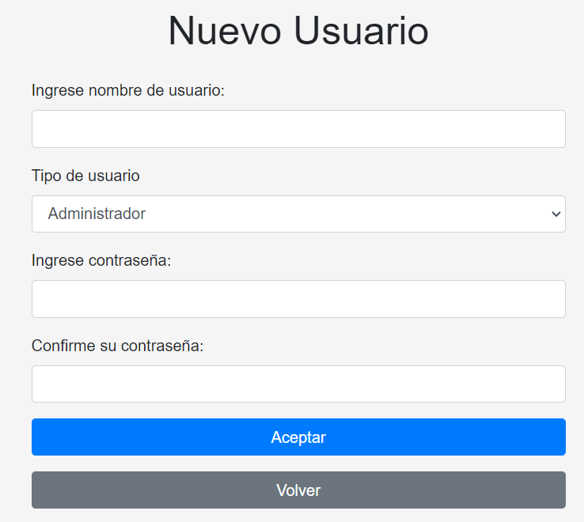

Las condiciones para el nombre de usuario y contraseña se muestran mediante tooltips:

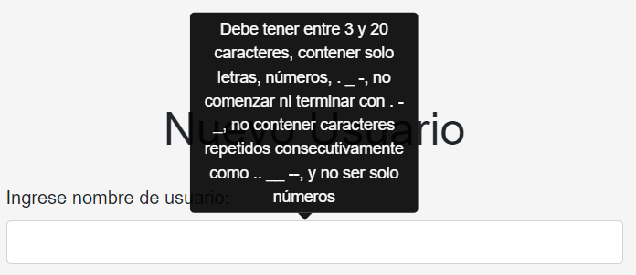

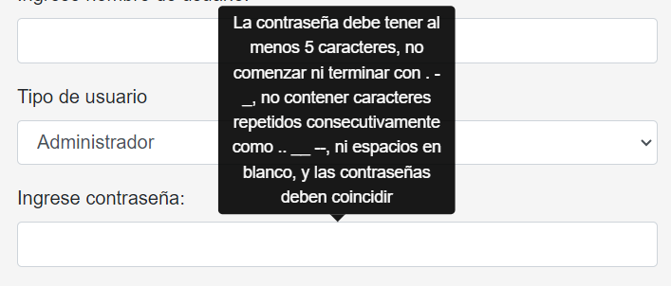

La contraseña de carga por duplicado y se oculta con asteriscos:

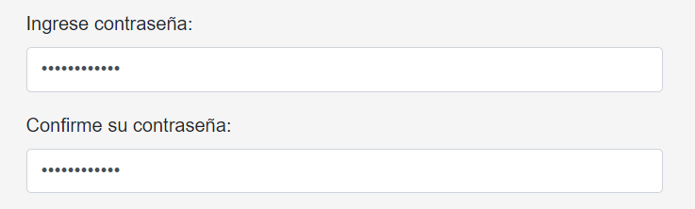

Se realizan validaciones con respecto al cumplimiento de las condiciones del nombre de usuario y de la contraseña. Verifica que el nombre de usuario no exista en la base. Además, también se valida si ambas contraseñas son iguales.

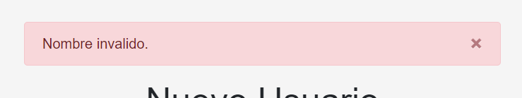

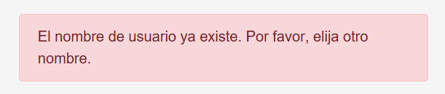

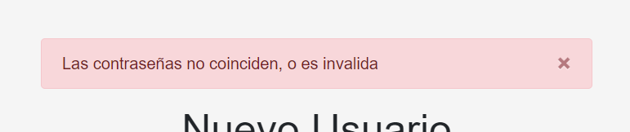

Para presionar el botón Aceptar se requiere que estén todos los campos completos:

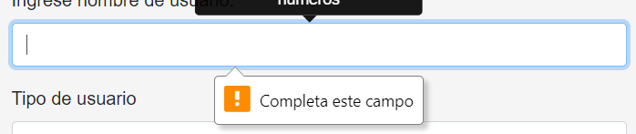

Cuando se completan correctamente todos los campos y se presiona el botón Aceptar se guarda correctamente el usuario y se limpia el formulario:

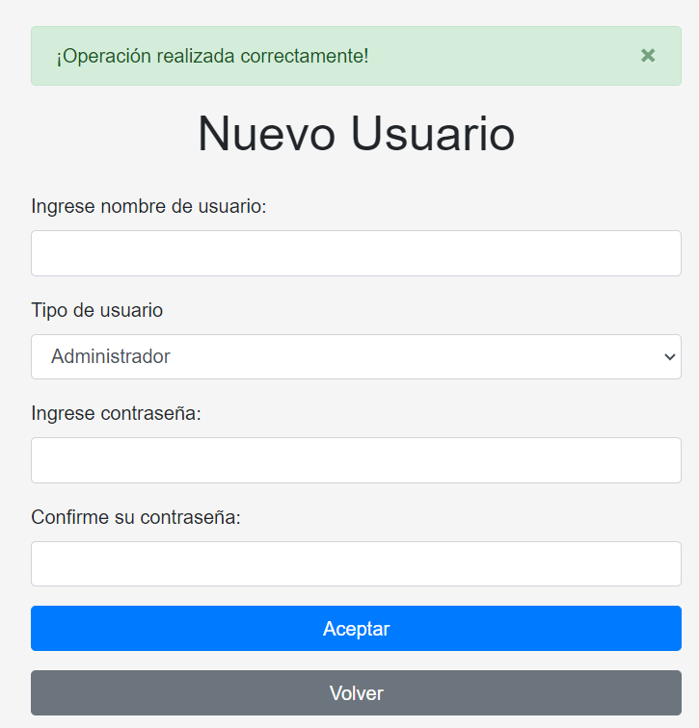

El botón Volver redirige al admin a la [página principal](#_PRINCIPAL_ADMINISTRADOR_(Principal.).

## TRANSFERENCIAS (Transferencia.jsp)

Solo los usuarios de tipo cliente pueden realizar transferencias.

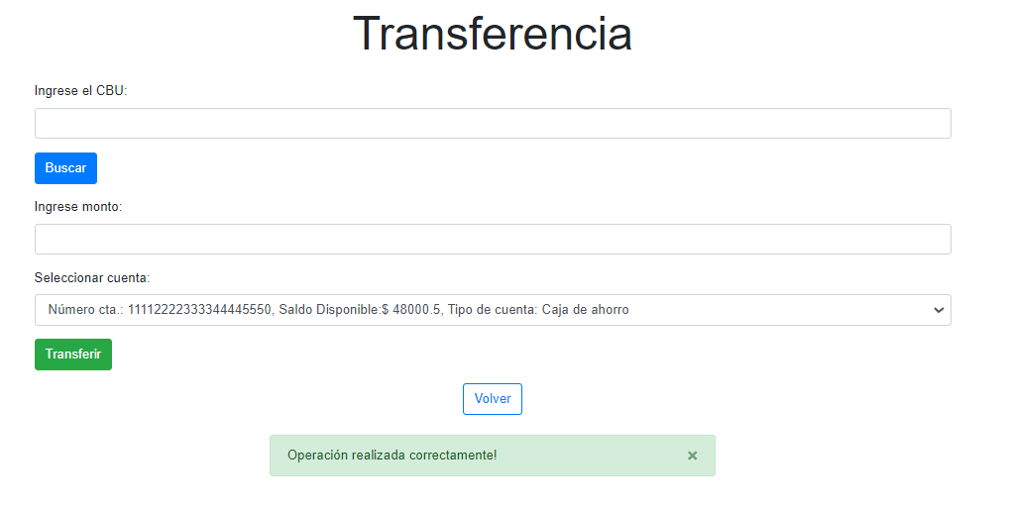

En primer lugar se tiene que buscar el CBU y se tiene que validar que ese CBU exista. Si existe se muestra el nombre del cliente dueño de la cuenta que corresponde al dicho CBU, sino se muestra que el cliente no se encontró:

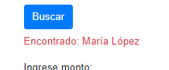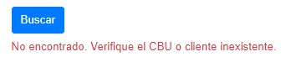

Se pueden ingresar números con decimales:

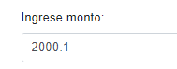

Y se puede elegir entre todas las cuentas del cliente:

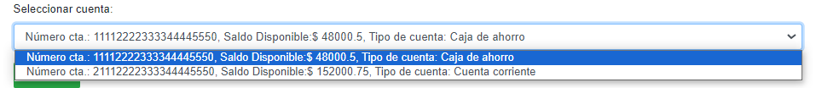

Al presionar el botón Aceptar, se valida que los datos del CBU sean correctos, que se hayan completado todos los campos y que la cuenta de destino no sea la misma que la cuenta de salida:

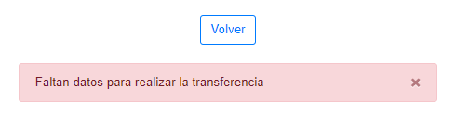

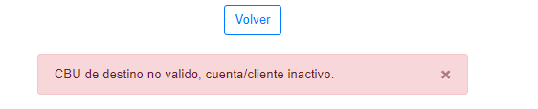

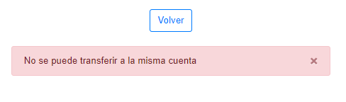

Si se cumplen las condiciones, la transferencia se realiza con éxito:

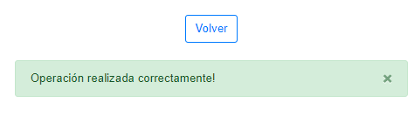

## SOLICITAR PRESTAMO (SolicitarPrestamo.jsp)

Permite solicitar préstamos a los clientes, por lo que solo pueden acceder los usuarios de tipo cliente.

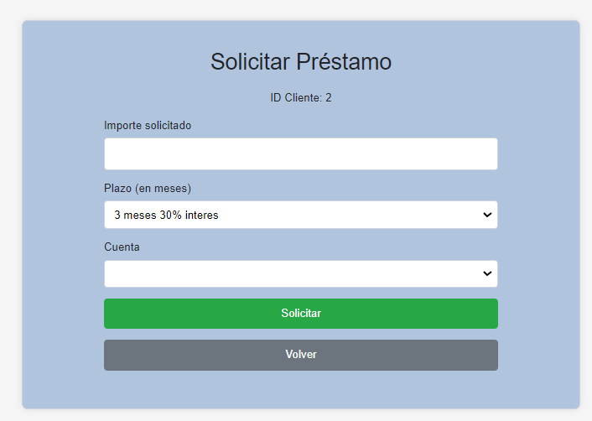

El plazo es un campo desplegable con las siguientes opciones:

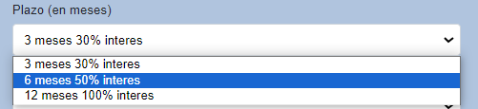

Y permite elegir entre las cuentas del cliente solicitante:

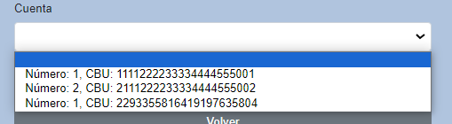

Si todos los datos están completos, al presionar el botón Solicitar se envía la solicitud de préstamo para aprobación y se vacía el formulario:

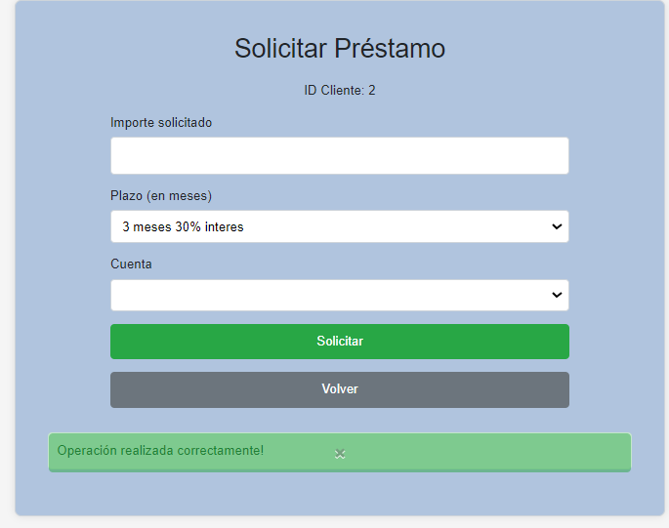

El botón Volver redirige al usuario a la [pagina principal](#_PRINCIPAL_CLIENTE_(PrincipalCliente).

## SOLICITUDES DE PRESTAMO (SolicitudesPrestamo.jsp)

Permite a los administradores aprobar o rechazar las solicitudes de préstamo, por lo que esta página solo es accesible para los usuarios de tipo administrador.

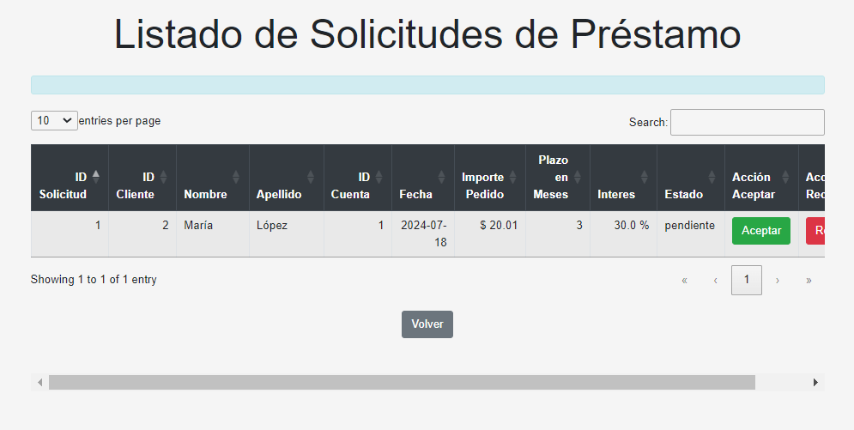

En la tabla aparece un listado de las solicitudes pendientes de aprobación y los botones de Aceptar o Rechazar:

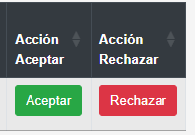

Al aprobar/rechazar aparece el mensaje correspondiente y cambia el estado de la solicitud de préstamo:

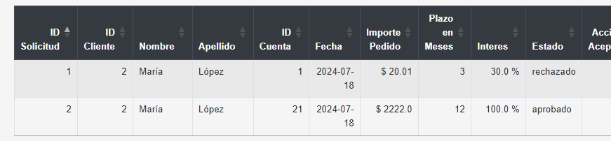





## LISTAR PRESTAMOS (verPrestamos.jsp)

Permite ver todos los prestamos otorgados al cliente, por lo que solo es visible por el usuario de tipo cliente. Solo aparecen los préstamos que fueron aprobados por el administrador.

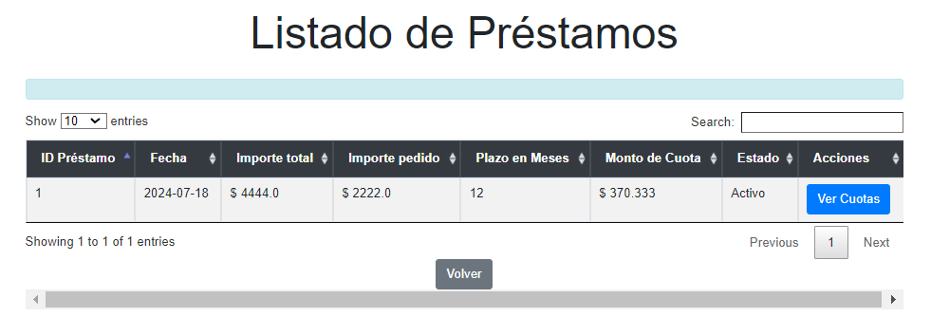

La tabla tiene la paginación correspondiente y un cuadro de texto para realizar búsquedas sobre algun valor de cualquier parte de la tabla.

“Ver Cuotas” redirige al usuario al listado de pagos.

## LISTADO DE PAGOS (misPagos.jsp)

Permite ver las cuotas pagas y a pagar del préstamo solicitado:

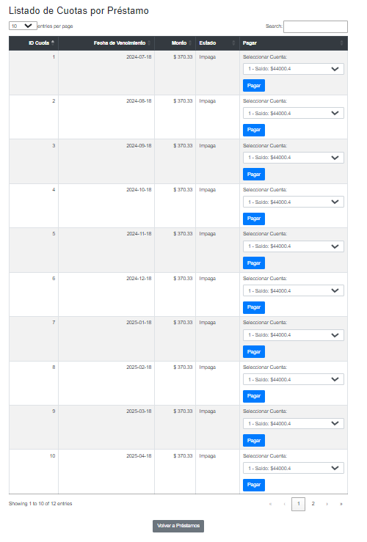

En cada cuota impaga, en la columna Pagar te permite seleccionar la cuenta entre todas las cuentas del cliente y pagar dicha cuota. El valor de las cuotas son calculadas teniendo en cuenta el total del préstamo más el interés y dividiéndolo por la cantidad de meses a pagar.

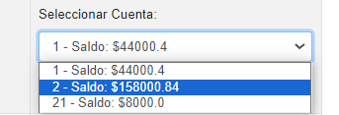

Cuando la cuota se paga, se muestra de la siguiente forma:



Y se resta dicha cantidad de la cuenta seleccionada.

El botón Volver a Préstamos redirige al listado de préstamos.

## REPORTES

Tal y como dice la consigna se incluyo informes/reportes estadísticos para el administrador:

Agregamos un total de 4 reportes:

* El primero son unas cards de reportes discriminado por tipo de movimiento.
* El segundo es un balance general entre fecha de inicio y fecha de fin.
* El tercer reporte se calcula respecto a interés generados en préstamos, también con fecha de inicio y fecha de fin.
* El cuarto es un reporte de préstamos otorgados.

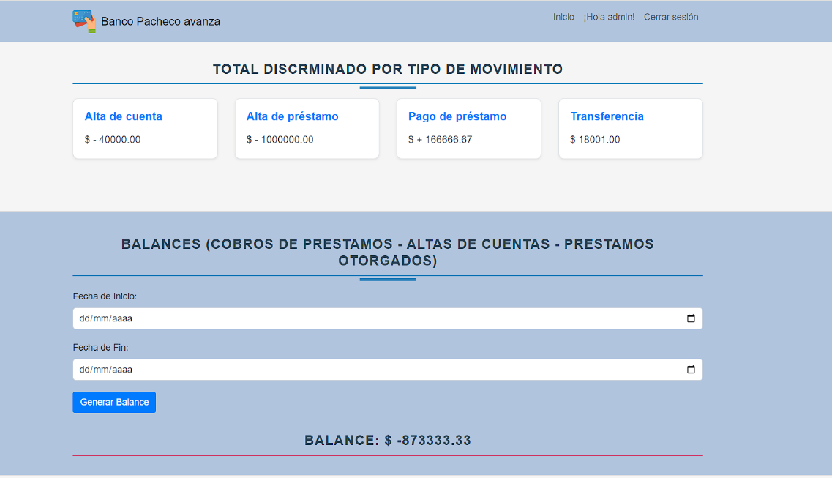

## NOTIFICACIONES (notificaciones.jsp)

Solo disponible para cliente.

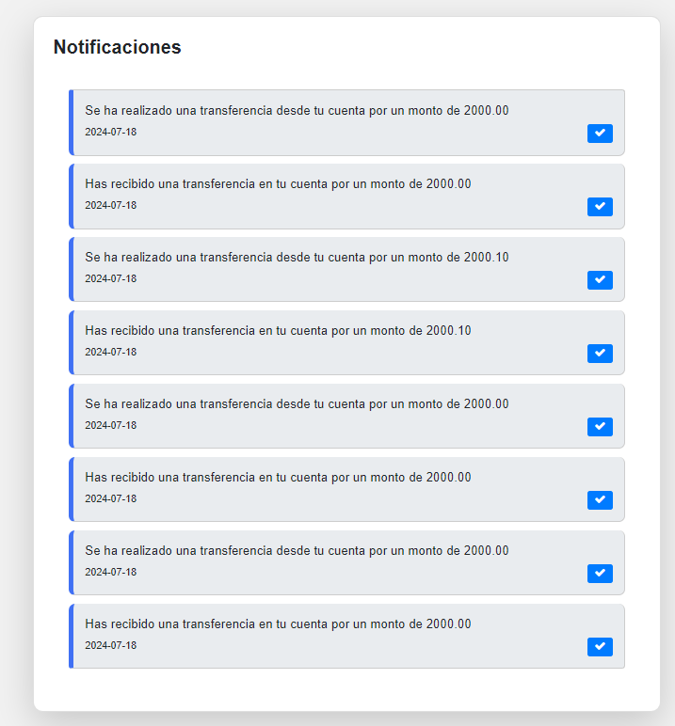

Se visualizan notificaciones de los movimientos de las cuentas, incluyendo transferencias, prestamos, etc. Poseen la fecha del evento y el importe.

Al presionar en el botón azul las notificaciones se cierran.

La cantidad de notificaciones acumuladas se muestran en el sobre de la barra de navegación.